Organizzazione Tecnica ABL Viaggi - Padova

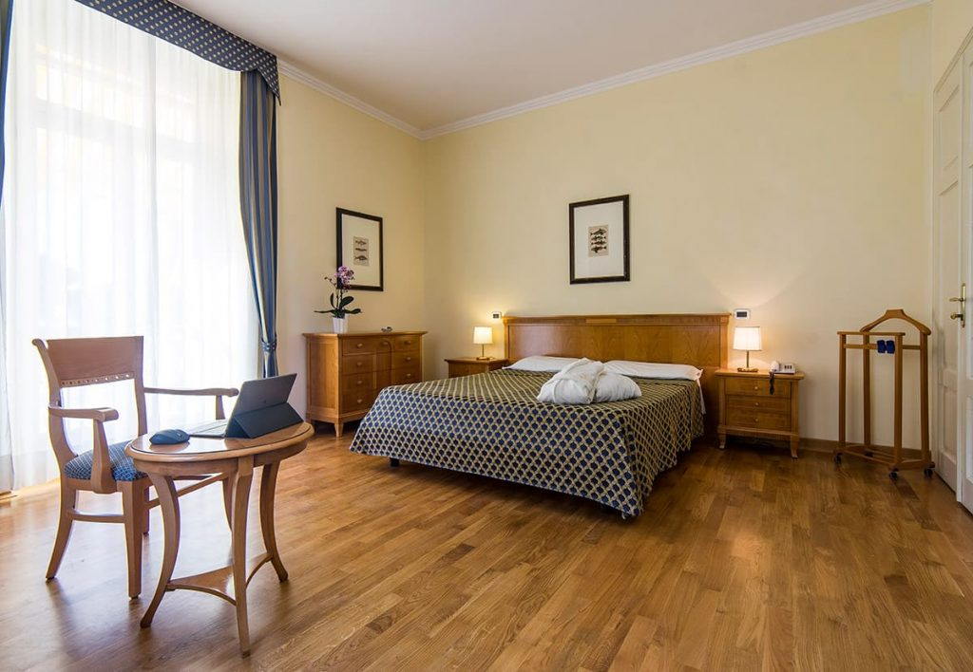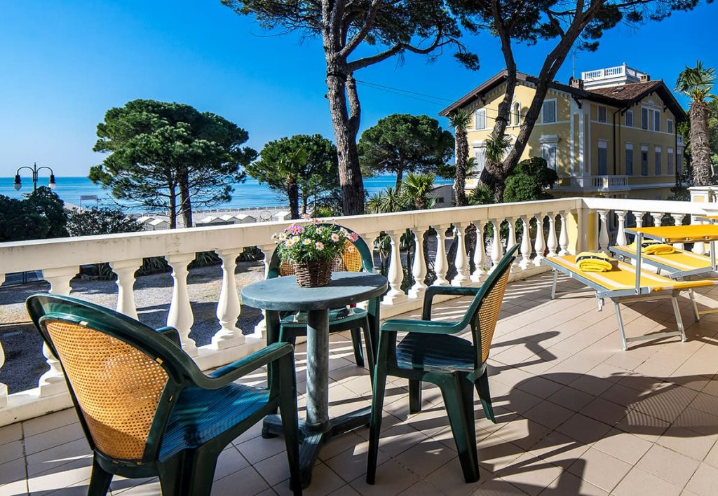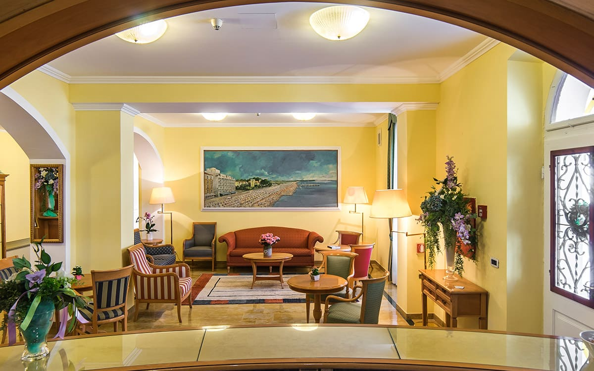
APRILE A GRADO 24 – 27 APRILE 2019
4 GIORNI – 3 NOTTI € 305 per persona
IL PREZZO INCLUDE:
- Trattamento in pensione completa in camere doppie/matrimoniali standard incluso ¼ di vino e ½ di acqua minerale
- Camere dotate di servizio privato, Sat-TV, telefono, minibar e cassaforte
- 2 escursioni guidate di mezza giornata
- Drink di benvenuto e serate danzanti
- Trasporto A/R da Ferrara a Grado
Supplementi: Camera doppia uso singola € 15 a notte
Prenotazioni entro il 20.03.2019 – Caparra € 150 al momento della prenotazione e saldo entro il 10.04.2019
INFORMAZIONI E PRENOTAZIONI:
Coordinamento Provinciale ANCeSCAO Ufficio Turismo di Ferrara – tel 0532 93478 – ancescaoufficiotur@virgilio.it – Piazzale Atleti Azzurri D’Italia sn – Lunedì, Martedì, Giovedì, Venerdì dalle 9.00 alle 12.30

